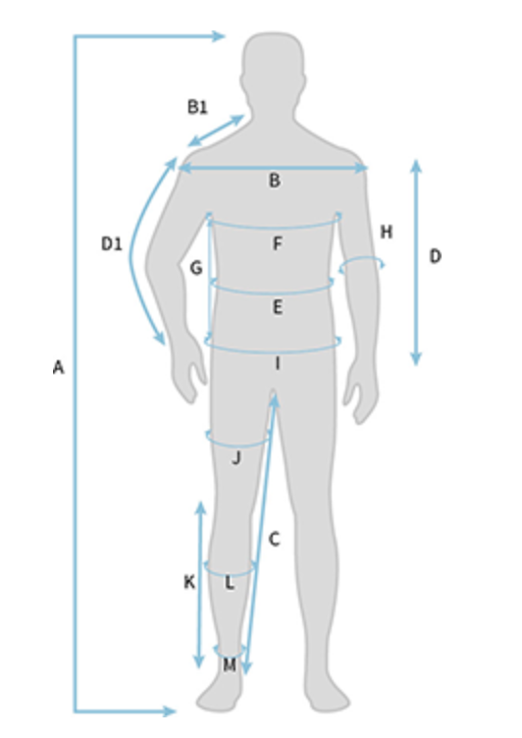

- A – Výška a váha
- B – Šírka v pleciach
- B1 – Dĺžka od krku po špičku pleca
- C – Dĺžka vnútornej strany nohy
- D* - Dĺžka ruky (vystretej)
- D1* - Dĺžka ruky po zápästie (jemne ohnutá ruka)
- E – Obvod drieku
- F – Obvod hrudníka
- G – Dĺžka od pazuchy po boky
- H – Obvod lakťa
- I – Obvod bokov
- J – Obvod stehna (pri najhrubšej časti)
- K – Dĺžka od kolena po členok
- L – Obvod lýtka
- M – Obvod členku

